SKRIPSI

PENGARUH CRYOTHERAPY TERHADAP INTENSITAS NYERI PASIEN POST APENDEKTOMI DI RUMAH
SAKIT UMUM PAYANGAN GIANYAR

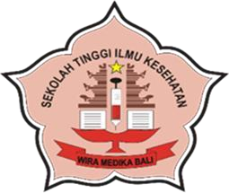

OLEH :
NI MADE JULIARTINI
NIM : 253221608

PROGRAM STUDI KEPERAWATAN PROGRAM SARJANA
SEKOLAH TINGGI ILMU KESEHATAN WIRA MEDIKA BALI
DENPASAR
2026

